**Escuela Normal de Educación Preescolar**

Licenciatura en Educación Preescolar

**Ciclo escolar 2019-2020**



**Curso:**

Taller de técnicas y estrategias de expresión corporal y danza en preescolar

**Docente:**

Manuel Federico Rodríguez Aguilar

**Integrantes:**

Karla Cecilia Martínez Espinosa N.º 10

**Grado: 3**° **Sección:** “B”

**Saltillo, Coahuila, Mayo del 2020**

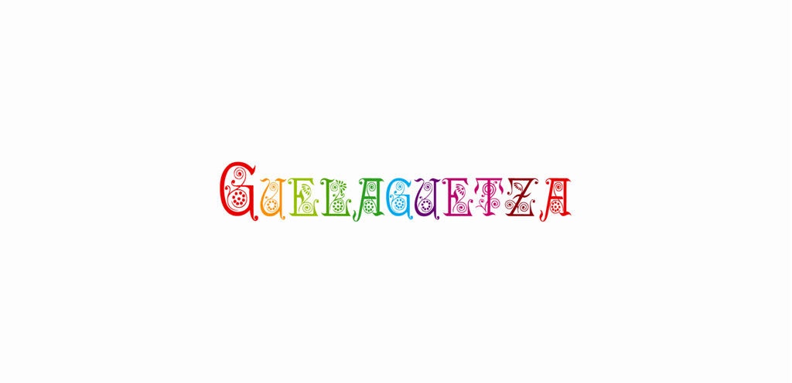

Vs

Estos dos eventos se viven en México y son de gran importancia y atracción no solo para los mexicanos, sino que, para todo el Mundo, debido a su gran representación de la historia y cultura de México, en el país la gente suele estar muy orgullosa de pertenecer a estos grandes acontecimientos, debido al impacto que tienen no solo de manera turística sino que al representar costumbres y tradiciones del país.

Sin embargo, cada uno tiene su propio estilo y representación, por un lado “México espectacular” se presenta durante todos los días en el parque de Xcaret donde se vive cómo era la vida y leyendas de unas de las culturas que vivieron en el México, a través de los elementos de audio, maquillaje, escenografías y vestuarios puedes llegar a imaginar e interpretar las diferentes épocas representadas durante el show sin ningún problema.

Por otro lado la Guelaguetza es una celebración que inicio después del terremoto de 1932 para darle vida y celebrar el nombramiento de Oaxaca como ciudad, en este homenaje las regiones como la costa, la cañada, los valles centrales entre otras exponían sus bailes, música, comida y artesanías típicas de cada tierra en frente a cerro del Fortín, por lo que también es llamaba el Lunes del Cerro, en la actualidad se celebra los dos últimos lunes del mes de julio donde se muestra la cultura del estado.

Sin embargo, estos eventos se caracterizan por presentar bailes, música y tradiciones de algunas de las regiones del país

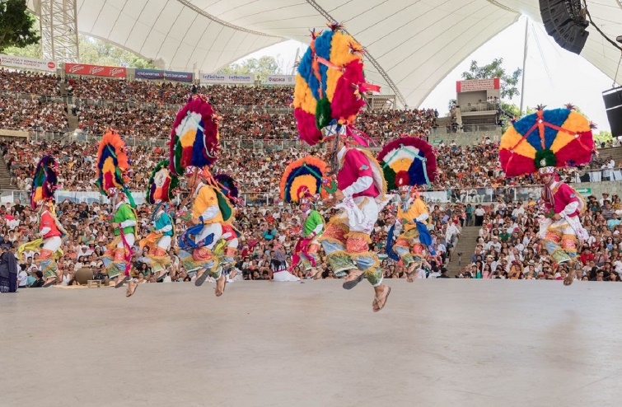En la guelaguetza estas representaciones son solo de las regiones que componen el estado de Oaxaca, Cada delegación presenta una muestra de su patrimonio cultural a través de bailes que ejecutan al son de la música, vistiendo los trajes respectivos de sus pueblos.

Al terminar, cada grupo distribuye entre el público su "Guelaguetza" compuesta por objetos característicos de sus respectivas regiones.

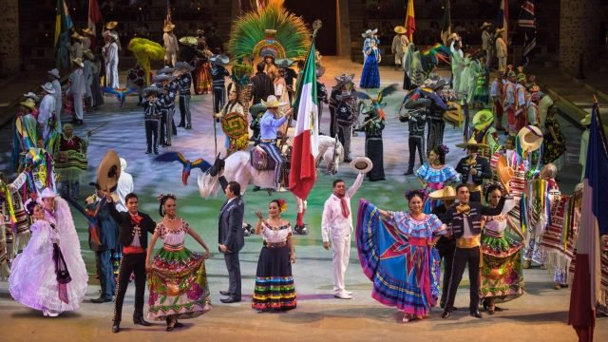En cambio, en Xcaret se caracteriza por presentar bailes y música típicas de las diferentes regiones culturales de todo México, donde su objetivo es el presentar el folklor de nuestro país, algunos de los estados que se representan son Veracruz, Michoacán, Monterrey, Jalisco y bailes como La Bruja, El jarabe tapatío, el baile de la piña y la danza de los viejitos, entre otras.

Ambos eventos son muy atractivos y creativos, sin dejar de lado las costumbres y tradiciones que nos siguen año tras año.